安全管理方案

一、安全生产保证体系
1、安全生产施工目标
目标 | ⑴、不发生重大安全责任事故。  ⑵、达到市级文明工地要求。我方承诺获得“湖州市安全文明工地”。
承诺 | 若承包人原因未达到相关要求，愿承担合同约定的相关处罚。
2、安全生产施工管理组织网络图
项目经理 |  |  |  | 职责：组织编写项目安全保证计划措施、责任制，筹措安全经费，并保证计划运行负主要责任。
项目副经理 |  |  |  |  |  | 职责：负责安保计划的运行及日常计划、组织、检查、验收协调工作。 |  |  |  |  |  |  |  |  |  |  |  |  |  |  | 项目总工 |  |  |  |  |  |  | 职责：负责安全技术措施、操作规程、特殊脚手架及各种方案编制审核工作。
安全员 |  |  |  |  | 施工员 |  |  |  |  |  | 技术员 |  |  |  |  |  | 材料员 |  |  |  |  |  |  | 机管员 |  |  |  |  |  |  | 治安后勤 |  |  |  |  | 资料员
职责：负责安全保证计划全过程运行、检查、检验、整改防范及安全纪录。 |  |  |  |  | 职责：负责安全保证计划施工现场的控制，对组织人员、责任制动态管理按保证计划的规定运行操作。 |  |  |  |  |  | 职责：负责安全保证计划运行过程中技术措施、防范整改措施的制订以及大型机械安装拆除案、施工用电等方案的编制。 |  |  |  |  |  | 职责：负责安保体系中合格供应商材料采购、检查、验收工作。 |  |  |  |  |  |  | 职责：负责安保计划中机械设备检查、验收、保养管理工作。 |  |  |  |  |  |  | 职责：负责安保计划中工人生活、食堂卫生劳保用品发放及综治工作。 |  |  |  |  | 职责：负责安全保证计划运行文件的收集、登记、发放、对安全资料进行整理收集。
木工班长 |  |  |  |  |  |  |  | 架子班长 |  |  |  |  |  |  |  | 钢筋班长 |  |  |  |  |  |  |  |  | 泥工班长 |  |  |  |  |  |  |  |  | 安装班长
职责：负责安保计划中木工班施工现场的管理，按规定进行操作。 |  |  |  |  |  |  |  | 职责：负责安保计划中架子班施工现场的管理，按规定进行操作。 |  |  |  |  |  |  |  | 职责：负责安保计划中钢筋班施工现场的管理，按规定进行操作。 |  |  |  |  |  |  |  |  | 职责：负责安保计划中泥工班施工现场的管理，按规定进行操作。 |  |  |  |  |  |  |  |  | 职责：负责安保计划中安装班施工现场的管理，按规定进行操作。
工 人 |  |  |  |  |  |  | 职责：严格按照安全保证计划中安全操作规程进行操作，自觉遵守安全生产六大纪律和工地各项制度，不违章作业，不违反劳动纪律，保证安全保证计划的顺利实施。

二、安全生产管理措施
1、建立安全生产责任制
建立、健全各部门的安全生产责任制，责任层层落实到人。各项经济承包有明确的安全指标和包括奖惩办法在内的保证措施，项目经理部与施工队间、施工队与施工班组间必须签订安全生产协议书。坚持管生产必须管安全的原则：项目部要签订有安全保证指标和措施的安全承包内容的协议书。生产经理必须对本队的安全工作负责，签订安全协议书，做到有针对性的详细的安全技术交底，提出明确的安全要求内容，并组织人员监督检查。
2、建立施工现场安全规则
施工现场必须建全电气管理责任制度和严格的安全规则，各类电器、电线、机械设备要有专人负责、严格遵守操作规程。所有电气设备的金属外壳必须具有良好的接地或接零保护，所有的临时电源和移动电具必须设置有效的漏电保护装置，必须经常对现场的电气绝缘、接地零电阻和漏电保护器是否完好进行检查，必须派专人定期测试。施工现场做好用电安全值班制度和交接班手续。
3、建立、健全安全教育制度
⑴、安全教育工作做到经常化、制度化。所有员工进入本项目工地前必须参加安全培训，内容包括：
1）、业主的健康、安全与环境制度、工地一般安全规则和保安措施等。
2）、新工人进场三级安全教育，要有教育内容和考试卷。
3）、业主、管理公司和我方的HSE 政策，工地HSE 基本制度。
⑵、在施工过程中还要进行安全培训：
1）、项目经理定期组织在职安全培训课程以增强员工的安全意识。
2）、每天或在一个新工作开始前有班前安全活动(工具箱会议)。
3）、实施对施工人员节前节后的安全教育。
4）、针对需要特殊的安全和预防措施分项工程进行有关培训课程，如危险项目的安全交底。
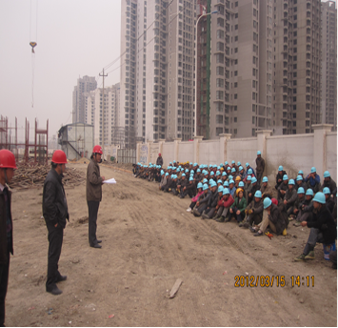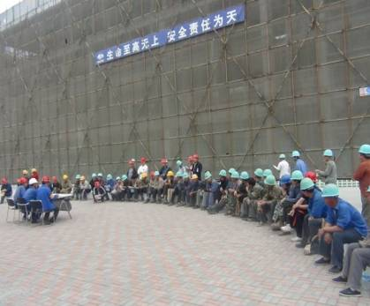
对新入场的工人进行安全教育 对架子工进行专项安全技术培训
4、执行分部分项工程安全技术交底
进行全面的针对性的安全技术交底和危险源告知，接受交底者履行签字手续，重大危险源实施分级管理，并设专人进行监控。
5、保证特种作业持证上岗
特种作业人员必须经培训考试合格持证上岗，操作证必须按期复审，不得超期使用。
6、坚持安全检查、安全会议
⑴、建立定期安全检查制度，有时间、有要求，明确重点部位、危险部位。
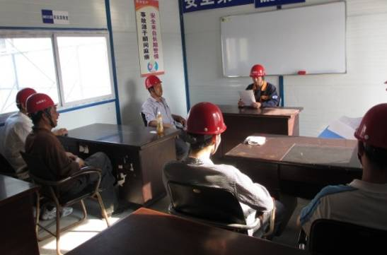
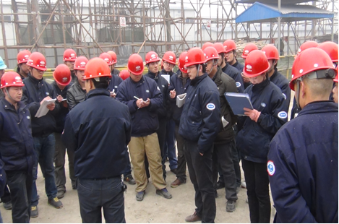
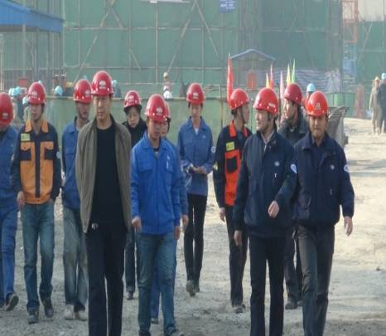
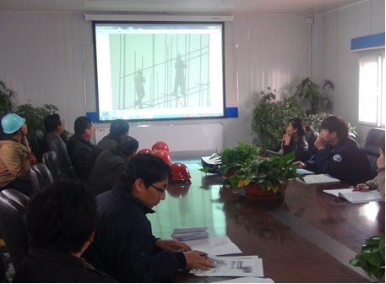

每周四项目部组织安全专项检查 公司安全保卫部对施工现场进行检查
⑵、安全检查有记录，对查出的隐患应及时整改，做到定人、定时间、定措施，定期按建筑施工安全检查标准进行检查、评分，检查内容、形式、参加人员见下表：
检查内容 | 检查形式 | 参加人员 | 考核 | 备注
三宝、四口防护 | 日检 | 项目经理部专职安全员会同各施工队 | 日检  记录
施工用电 | 定期 | 项目经理部专职安全员会同各施工队 | 周考核记录 | 施工队日检
作业人员的行为和施工作业层 | 日检 | 项目经理部专职安全员会同各施工队 | 日检  记录 | 现场指令，限期整改
施工机具 | 日检 | 各施工队自检 | 日检  记录 | 检查分包自检记录
⑶、每周一进行一次全现场的安全专项会议，总结讲评上周安全生产的情况，提出在本周应注意的安全事项，交叉施工中所应注意的事项，要有记录，对各施工队的安全活动要有考核措施。每月进行一次安全生产总结会，总结上月安全状况，提出下月安全计划。
组
织
安
全
会
议
周一下午1：00
安全生产大会
例会人员记录备
案安全宣传教育
项目经理主持召开

（全体人员参加）
每月25日15：00安全生产总结会
汇报月安全生产状况，提出下月安全生产控制计划
书面提交项目副经理，项目经理

7、工伤事故处理
建立事故档案，按调查分析原则、规定进行处理报告，认真做好“三不放过”工作。
8、安全标牌
施工工地入口处设置安全生产宣传牌。并在主要施工部位、作业、危险区、主要通道都挂有安全宣传标语或安全警告牌。
9、健全治安、消防管理制度
施工现场建立专门的保卫机构，专人负责，严格把关。施工区域内要配足够的消防灭火器材。项目部必须对施工队经常开展以“防火、防爆、防盗“为中心的安全教育和大检查，发现隐患，及时整改。
10、明火审批制度
严格执行动用明火审批制度。施工区域内严禁使用电炉，禁止乱拉乱接电线灯头。

